資源班攜手計畫講義 （9/24/09）
相似多邊形 姓名：
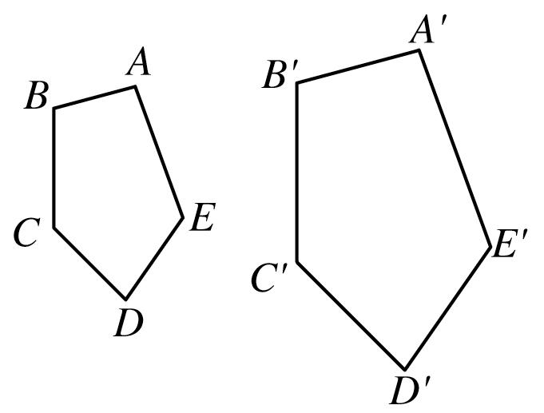
1. 如右圖，五邊形ABCDE～五邊形A'B'C'D'E'，∠A、∠B、∠C、∠D、∠E的對應角分別是∠A'、∠B'、∠C'、∠D'、∠E'，已知∠A＝95°、∠B＝105°、
∠C'＝135°、∠D'＝80°，則∠E＝？
∵五邊形ABCDE～五邊形A'B'C'D'E'
∴∠A＝∠A'、∠B＝∠B'、∠C＝∠C'、
∠D＝∠D'、∠E＝∠E'
五邊形的內角和＝(5－2)Í180°＝540°
∠E＝540°－95°－105°－135°－80°＝125°
答：125°

2. 四邊形ABCD～四邊形A'B'C'D'，、、、的對應邊分別為、、、，已知＝6公分，＝10公分，＝5公分，＝3公分，＝2公分，則、、分別為多少公分？
∵四邊形ABCD～四邊形A'B'C'D'
∴對應邊成比例
⇒ ：＝：＝：＝：
⇒ 6：3＝：2＝10：＝5：
⇒ ＝4，＝5，＝2.5
答：＝4公分，＝5公分，＝2.5公分

3. 下列各組多邊形中，哪些是相似形？答： (A)、(D)、(E) 。
(A) 任意兩個正方形 | (B) 任意兩個長方形
(C) 任意兩個菱形 | (D) 任意兩個正六邊形
(E) 任意兩個正三角形 | (F) 任意兩個直角三角形

